- Составляется конфигурационная таблица с перечнем опрашиваемых блоков вида:
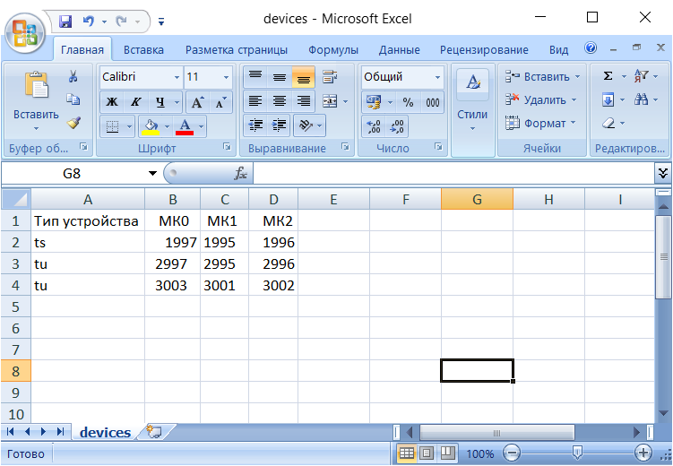
где в первом столбце указывается тип устройства (ts, tu) , а затем адреса микроконтроллеров (МК0, МК1, МК2 ). Затем сохраняется файл по умолчанию в тот же каталог где находится исполняемый файл и названием ‘devices.csv’. Из excel сохраняется так:
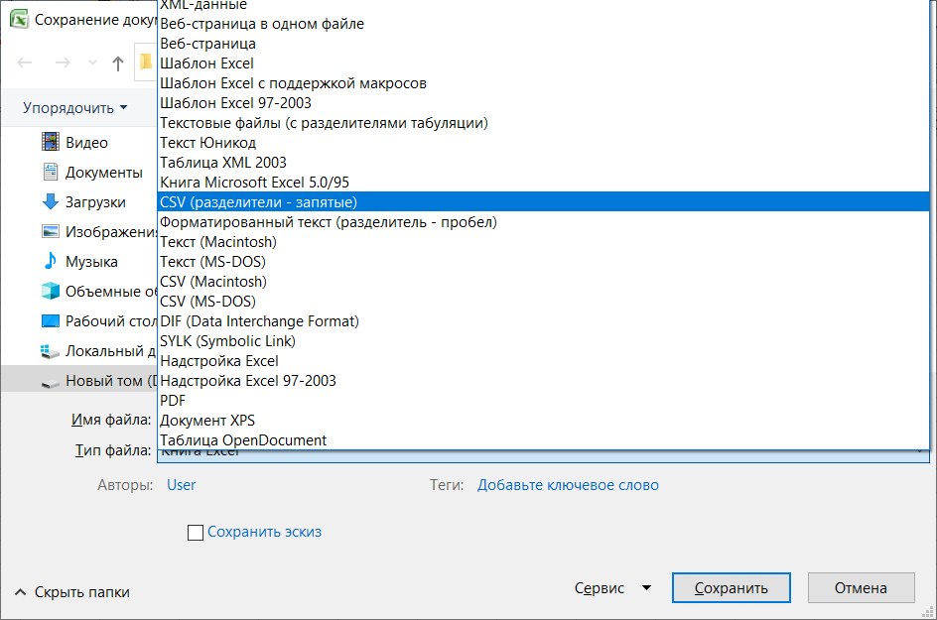
При открытии в тестовом редакторе получается такая структура файла:
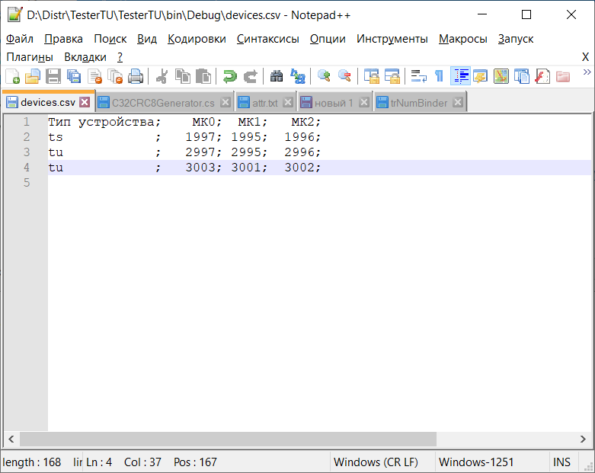
- Если конфигурационный файл c именем ‘devices.csv’ находится в одной папке и исполняемым файлом, то больше никакой настройке не надо, если же файл конфигурации называется по другому и/или находится в другом каталоге , то запускать исполняемый файл надо с параметром пути к файлу.
- После запуска приложения необходимо настроить параметры подключения к МК1 и МК2 (выбрать название порта и скорость)
- Нажать кнопку ‘Cтарт’, после чего начнеться опрос указанных блоков
- Для блоков ту с помощью установки “галочек” можно управлять умножителями блока, если блок поставил под ток вывод , то кватратик будет зелетого цвета, если нет то красного как. Квадратик “E” – красного цвета - ошибка умножителей , зеленый – ошибки нет, серый связи нет. Примет на рисунке:
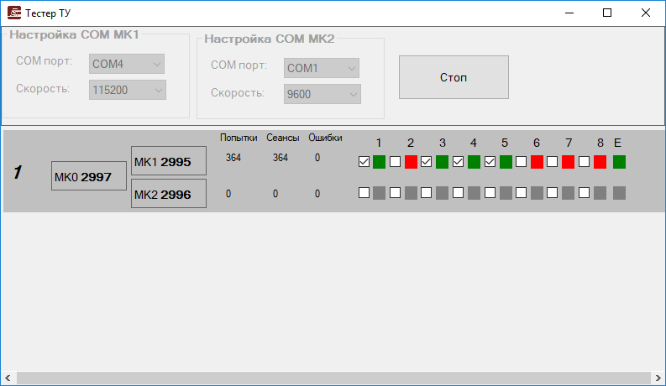
Блок ТС
- Для блоков тс с кватратик будет зелетого цвета, если вывод активен, красный если пассивен, белый - не подключен, серый – неисправен. Для квадратика с назвнием “S” – если красный то ошибка синхранизации , если зеленый то ошибки нет, если серый то связи с блоком нет. Для квадратика с назвнием “E” – если красный то блок неисправен, если зеленый то блок исправен, если серый то связи с блоком нет.
- Столбец “Попытки” – означает количество отправок запросов к блоку по определенному каналу связи, “Сеансы” – количество полученных ответов, “Ошибки” – количество неверных ответов.
- Нажав кнопку “Стоп” опрос будет остановлен.

